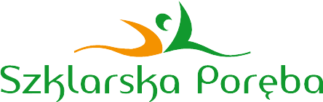

Dzierżawa nieruchomości niezabudowanej położonej na Skwerze Twórców Radiowej Trójki ul. 1 Maja

DZIERŻAWA NA OKRES DO 25 listopada 2027 r. LAT NIERUCHOMOŚCI NIEZABUDOWANEJ, położonej w centrum Szklarskiej Poręby przy ul. 1 Maja, w granicach części działek gruntu nr 401/3 i nr 401/4 obr. 0005 o łącznej powierzchni 21,07 m²
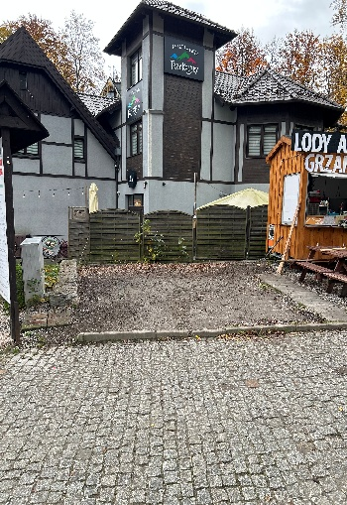
Nazwa nieruchomości: nieruchomość niezabudowana

Działka nr: nieruchomość gruntowa o powierzchni 21,07 m² oznaczona w ewidencji gruntów jako część działek nr 401/3 i nr 401/4 obr. 0005 położona w Szklarskiej Porębie przy ul. 1 Maja.

Przedmiot dzierżawy i jego lokalizacja: grunt położony jest w centrum Szklarskiej Poręby przy głównej ulicy 1 Maja na Skwerze Twórców Radiowej Trójki

Sytuacja prawna: własność Gminy Szklarska Poręba przeznaczona do oddania w dzierżawę na okres do 25.11.2027 r. lat w drodze przetargu ustnego nieograniczonego (wywoławcza stawka miesięcznego czynszu dzierżawnego: 8000 złotych netto)
Oferta dzierżawy

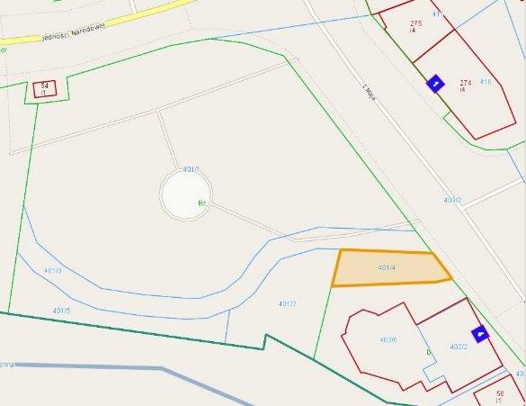
Przeznaczenie nieruchomości: dla nieruchomości obowiązuje miejscowy plan zagospodarowania przestrzennego dla terenów tzw. „Nowego Centrum” (uchwała Rady Miejskiej w Szklarskiej Porębie nr XIX/184/19 z dnia 28 listopada 2019 r.). Działki oznaczone są na rysunku planu symbolem ZP.3 z podstawowym przeznaczeniem jako tereny zieleni urządzonej oraz z przeznaczeniem uzupełniającym – zabudowa usługowa, platformy widokowe, terenowe obiekty sportowe i rekreacyjne oraz infrastruktura techniczna. W obszarze ZP.3 dopuszcza się lokalizację tymczasowych obiektów usługowo-handlowych oraz urządzeń technicznych, o maksymalnej powierzchni zabudowy 12 m² i maksymalnej wysokości 4 m.
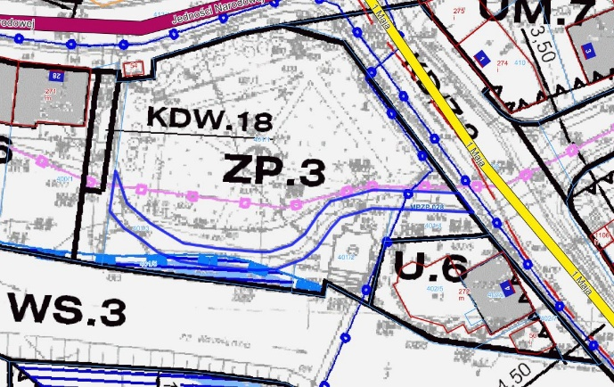
Sposób zagospodarowania prowadzenie działalności gospodarczej – handlowej, gastronomicznej lub innej (powierzchnia 6,25 m² oznaczona kolorem różowym na mapie zasadniczej) oraz na cele rekreacyjne związane z prowadzoną działalnością gospodarczą (powierzchnia 14,82 m² oznaczona kolorem zielonym na mapie zasadniczej)
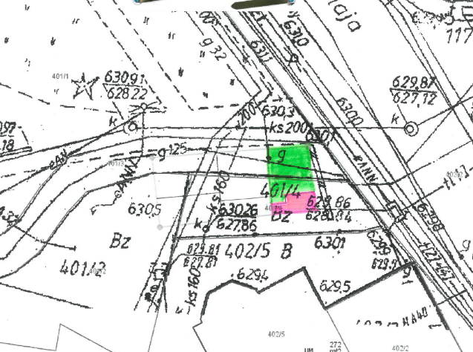
Termin zagospodarowania: brak określenia

